Yolanda Guadalupe Name Sonora
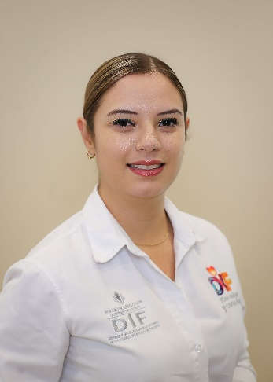 | Coordinadora de Ciudad del anciano
 | Av. Del Hierro SN, Fraccionamiento Fidel Velázquez, 34208
 | Teléfono Oficina: 6181 37 30 28
Correo electrónico:
yolanda.name@durango.gob.mx

NIVEL MÁXIMO DE ESTUDIOS

Licenciatura en Psicología, Facultad de Psicología y Terapia de la Comunicación Humana de la Universidad Juárez del Estado de Durango. De agosto 2014 a julio 2018.

TRAYECTORIA PROFESIONAL

- Promotora de Valores Coordinación de Atención a la Juventud en el Sistema para el Desarrollo Integral de la Familia del Estado de Durango. De 2019 a 2021.
- Subcoordinadora de Centro de Formación y Desarrollo para la Familia “Olga Arias” en el Sistema para el Desarrollo Integral de la Familia del Estado de Durango. De 2021 a 2023.
- Coordinadora de Educación Familiar y Desarrollo Humano en el Sistema para el Desarrollo Integral de la Familia del Estado de Durango. De 2023 a 2024.
- Coordinadora de Centro de Atención a las Personas Adultas Mayores en el Sistema para el Desarrollo Integral de la Familia del Estado de Durango. De 2024 a 2026

TRAYECTORIA EDUCATIVA

- Licenciatura en Psicología por la Facultad de Psicología y Terapia de la Comunicación Humana de la Universidad Juárez del Estado de Durango. De 2014 a 2018.
- Preparatoria en el Centro Universitario PROMEDAC. De 2007 a 2010.
- Secundaria en el Instituto Durango A. C. De 2005 a 2007.

CURSOS O DIPLOMADOS RECIBIDOS

- Universidad de San Diego California Taller “Learning How to Learn”. De enero 2017 a septiembre 2017.
- CECADE 2022 Diplomado “Mi Caja de Herramientas emocionales”. De marzo 2022 a agosto 2022.
- Instituto Colimense de Ciencias Forenses taller “Perfil Criminológico de los Agresores Sexuales”. De enero 2021 a julio 2021.
- IMSS-Bienestar y Secretaría de Salud Curso “Guía de Intervención mhGAP en Salud Mental ENLASME. De enero 2024 a mayo 2024.
- Diplomado en Política Pública y Perspectiva de Género. De Julio a diciembre 2024.
- Diplomado Intervención de Intervención Gerontológica en Atención a las Personas Adultas Mayores. De julio 2025 a noviembre 2025.
- Asociación de Alzheimer y Dementia Friends; Fundamentos para la atención Integral a Personas Mayores; derechos, salud cerebral y demencia. De enero 2026 a la fecha.

Victoria de Durango, Dgo., a | 29 | Abril | 2026
 | Día | Mes | Año

